Séjour Ski – Escrime - Multisports
Samedi 14 avril | Dimanche 15 avril | Lundi 16 avril | Mardi 17 avril | Mercredi 18 avril | Jeudi 19 avril
Rdv 7h00  Parking Hippopotamus  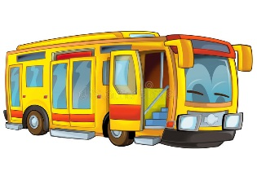 | 9h – 12h  Ski  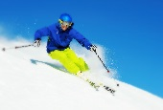 | 9h – 12h  Ski | 9h – 12h  Ski | 9h – 12h  Ski | 9h – 12h  Ski
Pique-nique | Pique-nique sur les pistes | Pique-nique sur les pistes | Pique-nique sur les pistes | Pique-nique sur les pistes | Pique-nique sur les pistes
Arrivée – 16h30  Les Glaciers  Répartition dans les chambres et distribution matériel de ski  20h-22h  Séance d’escrime  Palais des sports  Tournoi de tir à l’arc  Palais des sports | 13h-16h30  Ski  18h – 19h30  Patinoire | 13h – 17h  Ski | 13h-17h  Ski  20h30 – 22h30  Séance d’escrime  Palais des sports  Tournoi de Badminton | 13h – 15h  Ski  16h – 18h  Séance d’escrime  Palais des sports  Bowling – Le Strike | 13h-16h  Ski  17h30  Départ  01h30  Arrivée – Lisses

